Уважаемые жители Раевского муниципального образования.
Одной из главных задач бюджетной политики является обеспечение прозрачности и открытости бюджетного процесса. Для привлечения большого количества граждан к участию в обсуждении вопросов формирования бюджета района и его исполнения разработан «Бюджет для граждан».
«Бюджет для граждан» предназначен прежде всего для жителей , не обладающих специальными знаниями в сфере бюджетного законодательства. Информация «Бюджет для граждан» в доступной форме знакомит граждан с основными характеристиками бюджета Раевского муниципального образования.
Бюджетный процесс- ежегодное формирование и исполнение бюджета
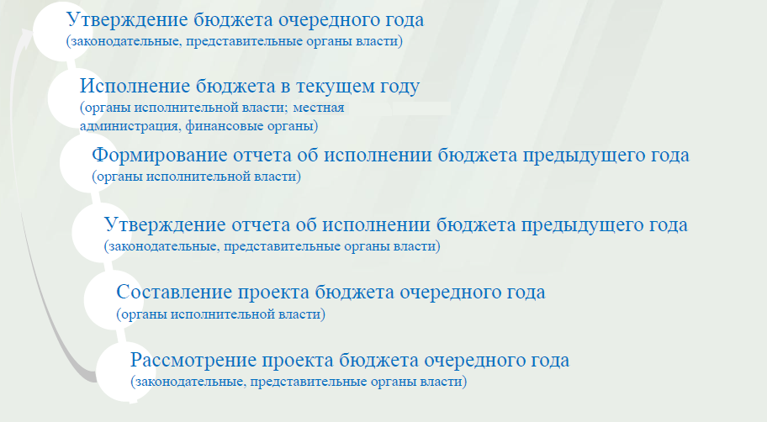
Что такое бюджет?
Бюджет – это план доходов и расходов на определенный период.
Бюджет Раевского муниципального образования
тыс. руб.
Показатели | Факт 2014 года | План 2015 года | План 2016 года
Доходы, в том числе | 2176,4 | 1400,9 | 1021,6
Налоговые, неналоговые доходы | 2074,2 | 1289,9 | 900,0
Безвозмездные поступления | 102,2 | 111,0 | 121,6
Расходы, в том числе | 2164,7 | 1873,5 | 1021,6
Общегосударственные вопросы | 1385,1 | 1205,2 | 726,5
ЖКХ | 269,2 | 288,0 | 171,1
Национальная экономика | 356,1 | 243,5 | 0
Национальная оборона | 62,0 | 58,5 | 63,0
Другие расходы | 92,3 | 78,3 | 61,0
Баланс (доходы-расходы)  Дефицит или профицит | 11,7 | -472,6 | 0

Зачем нужны бюджеты?
Для выполнения своих задач муниципальному образованию необходим бюджет, который формируется за счет сбора налогов и безвозмездных поступлений направляемых на финансирование бюджетных расходов.

Основные характеристики бюджета
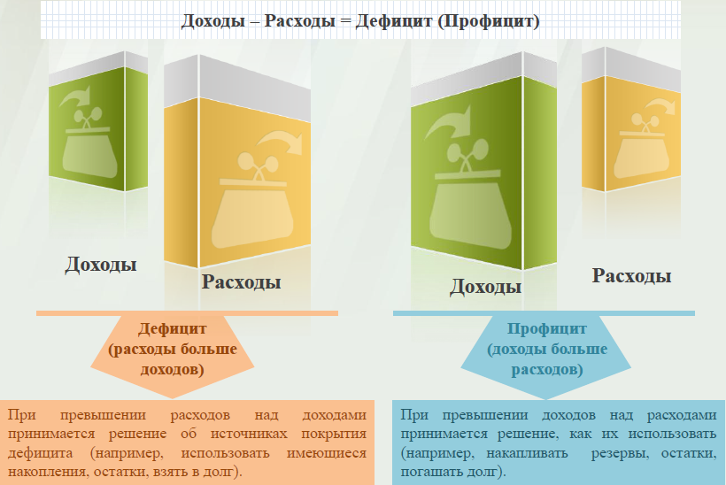
Дефицит и профицит
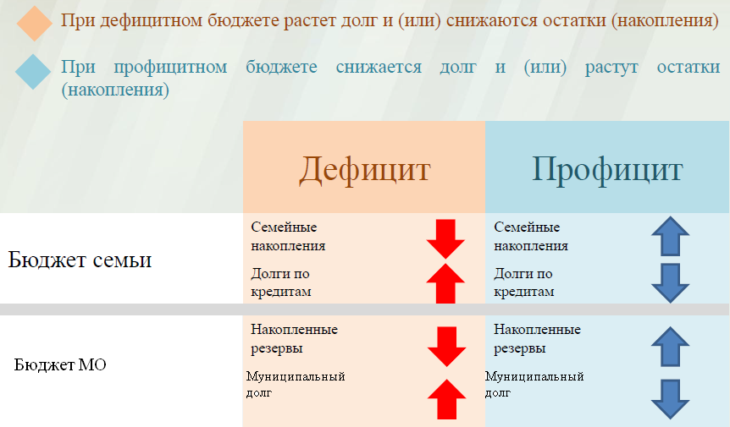

Доходы бюджета
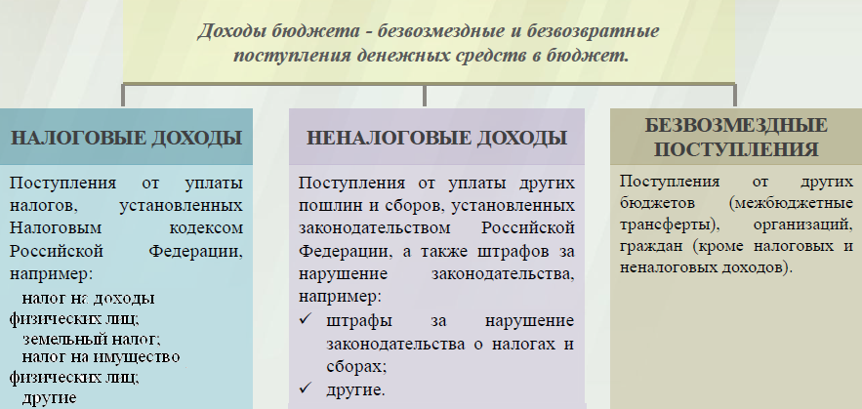
Межбюджетные трансферты-основной вид безвозмездных перечислений

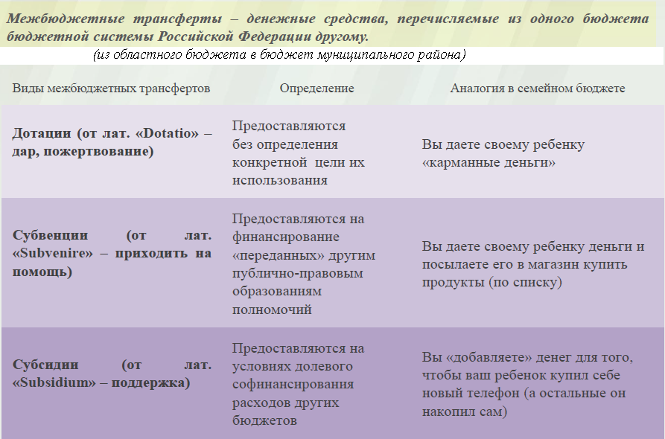

Федеральные, региональные и местные налоги.
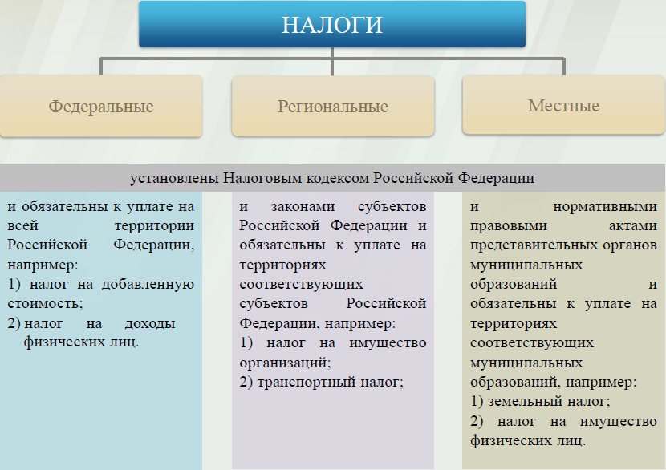
Мы все - налогоплательщики
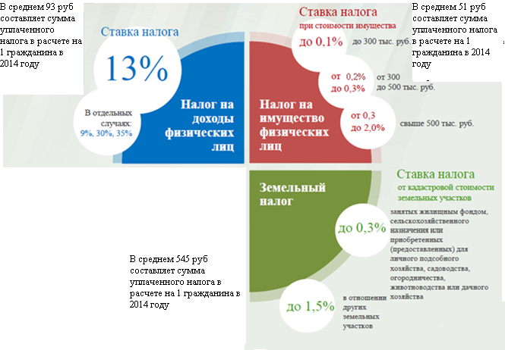

Налоги, зачисляемые в бюджет муниципального образования в 2016 году
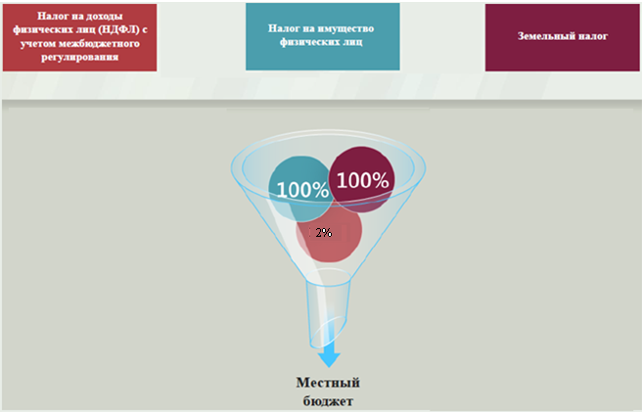
Структура доходов бюджета Раевского муниципального образования
(тыс. руб.)
Наименование доходов | Фактическое исполнение за 2014 год | Уточненный план за 2015 год | Бюджет на 2016 год
Налоговые доходы всего: | 2019,9 | 1283,9 | 900,0
в том числе
налог на доходы физ.лиц | 1003,0 | 219,7 | 187,0
акцизы на нефтепродукты | 365,7 | 238,6
единый сельскохозяйственный налог | 9,5 | 32,2 | 4,1
налог на имущество физ.лиц | 54,6 | 52,4 | 60,0
земельный налог | 587,1 | 740,0 | 647,9
госпошлина |  | 1,0 | 1,0
Неналоговые доходы всего: | 54,3 | 6,0
в том числе
арендная плата за земли | 42,0
доходы от продажи материальных и нематериальных активов | 6,3
штрафы, санкции и возмещение ущерба | 6,0 | 6,0
Безвозмездные поступления всего: | 102,2 | 111,0 | 121,6
в том числе
дотации бюджетам субъектов Российской Федерации и муниципальных образований | 40,2 | 42,5 | 58,6
субсидии бюджетам субъектов Российской Федерации и муниципальных образований
субвенции бюджетам субъектов Российской Федерации и муниципальных образований. | 62,0 | 58,5 | 63,0
прочие безвозмездные поступления |  | 10,0
Итого доходов: | 2176,4 | 1400,9 | 1021,6

Структура доходов
В 2014 году доходы составили – 2176,4 тыс. руб.

План доходов в 2015 году составил – 1400,9 тыс. руб.

Доходы бюджета в 2016 году составят – 1021,6 тыс. руб.

При расчете прогнозируемого объема доходов бюджета учитывались
изменения налогового и бюджетного законодательства Российской Федерации и Саратовской области, вступающие в действие с 1 января 2016 года.
Налоговые доходы бюджета муниципального образования прогнозируются в сумме 900,0 тыс. рублей.
Основными бюджетообразующими доходами бюджета муниципального образования являются земельный налог, налог на доходы физических лиц и налог на имущество физических лиц .

РАСХОДЫ.
Расходы бюджета – выплачиваемые из бюджета денежные средства.
В каких единицах измеряются параметры бюджетов
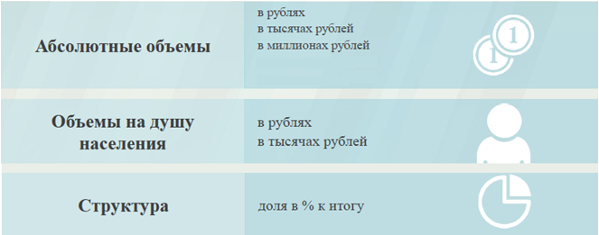

Расходы по основным функциям муниципального образования.
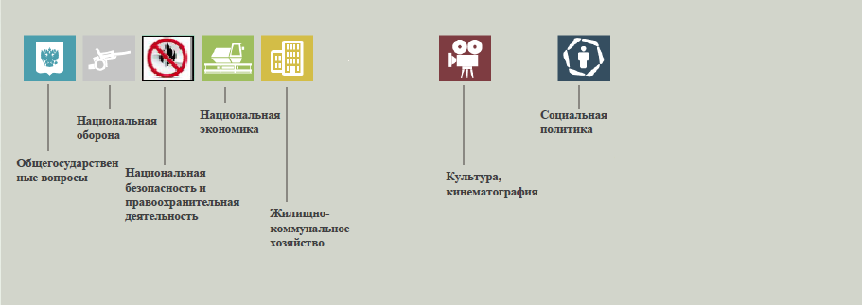

Структура расходов бюджета Раевского муниципального образования по разделам в 2014-2016 годах. %
Раздел | Наименование | 2014г | 2015г | 2016г
 | Всего | 100 | 100 | 100
01 | Общегосударственные вопросы | 64,0 | 64,3 | 71,1
02 | Национальная оборона | 2,9 | 3,1 | 6,2
04 | Национальная экономика | 16,5 | 13,0
05 | Жилищно-коммунальное хозяйство | 13,7 | 15,4 | 16,7
08 | Культура, кинематография | 0,8 | 1,4 | 0,5
10 | Социальная политика | 2,1 | 2,8 | 5,5

Расходы бюджета Раевского муниципального образования по основным разделам на душу населения
руб.
Раздел | Показатель | 2014г | 2015г | 2016г
05 | Жилищно-коммунальное хозяйство | 267,3 | 267,2 | 158,7
08 | Культура, кинематография | 17,0 | 24,1 | 4,6
10 | Социальная политика | 21,5 | 48,4 | 51,9
01 | Содержание работников органов местного самоуправления | 1033,6 | 1118,0 | 673,9
 | Итого расходы местного бюджета | 1072,0 | 1737,9 | 947,7

Руб.

Расходы бюджета Раевского муниципального образования запланированы на 2016 год в сумме 1021,6 тыс. руб., что ниже плановых расходов на 2015 год на 851,9 тыс. руб. Общий объем и структура расходов представлена в следующей форме: тыс. руб.
Расходы |  | 2014 год | 2015 год | 2016 год
Общегосударственные  вопросы |  | 1385,1 | 1205,2 | 726,5
Национальная оборона |  | 62,0 | 58,5 | 63,0
Национальная экономика |  | 356,1 | 243,5
Жилищно-коммунальное хозяйство |  | 296,2 | 288,0 | 171,1
Культура, кинематография |  | 18,8 | 26,0 | 5,0
Социальная политика |  | 46,5 | 52,2 | 56,0
Обслуживание государственного муниципального долга |  |  | 0,1
ИТОГО расходов: |  | 2164,6 | 1873,5 | 1021,6

Диаграмма (Доля протяженности автомобильных дорог общего пользования местного значения, не отвечающих нормативным требованиям, в общей протяженности автомобильных дорог общего пользования местного значения в целом по муниципальному образованию.)

